
Alumno: FRANCO MANUEL NICOLAIS
Tutor: GALLAR, AGUSTIN GABRIEL
Evaluación Integradora de la materia Técnica de Modelación Digital

Criterios de evaluación
Diseño y conceptualización del espacio: Creatividad y coherencia en la propuesta del escenario interior, alineada con el estilo (realista o fantástico) elegido.
Calidad del modelado: Precisión y calidad técnica en los modelos orgánicos e inorgánicos realizados. Aplicación adecuada de las herramientas de modelado vistas en clase (geometría limpia, UV correctas, geometría optimizada).
Construcción y ambientación de la escena: Integración armoniosa de los modelos en el espacio diseñado. Configuración adecuada de iluminación para resaltar detalles y crear una atmósfera coherente con el concepto. Posicionamiento efectivo de las cámaras para capturar la esencia del espacio y los modelos.
Presentación final: Calidad de los renders generados, en términos de composición, iluminación y resolución; y organización con estructura adecuada de los archivos entregados (.blend y renders en PNG).
Primera parte de la Evaluación Integradora: Diseño del espacio y modelado
Módulo 1, 2 y 3
El propósito se encuentra en diseñar el concepto del espacio interior y realizar el modelado de los elementos orgánicos e inorgánicos que compondrán la escena.
Consigna: (45 puntos)

- Describa el concepto del escenario interior: (5 puntos)
  - Tipo de espacio (realista o fantástico).
  - Estilo visual y temática.
- Realice bocetos o esquemas que representen: (15 puntos)
  - La distribución del espacio.
  - La ubicación de los elementos clave (organizados por zonas).
- Modele al menos tres elementos inorgánicos y dos orgánicos que integrarán la escena, siguiendo las técnicas aprendidas. (25 puntos)

Segunda parte de la Evaluación Integradora: Construcción de la escena y renderizado
Módulos 4 y 5
En esta Parte 2 de la Evaluación Integradora, el propósito es que integre los modelos creados en un espacio cohesivo, configure la iluminación y las cámaras, y genere los renders finales.
Consignas (55 puntos)
- Coloque los modelos orgánicos e inorgánicos en el espacio diseñado, asegurándose de que reflejen el concepto planificado. (15 puntos)

- Configure la iluminación para lograr un ambiente acorde al estilo elegido. (15 puntos)
- Posicione tres cámaras en distintos ángulos para resaltar detalles del espacio y elementos. (15 puntos)
- Genere tres renders en formato PNG (1920x1080) desde las cámaras configuradas. (10 puntos)

RESPUESTAS:
  - Describa el concepto del escenario interior
Tipo de espacio: realista
Estilo visual y temática: Minimalista, Espacio de Trabajo Híbrido y Relajado.
Justificacion: El ambiente busca un toque de calidez. El minimalismo se refleja en lo simples del escritorio y el sofá, la luz y los colores neutros (luz cálida, grises, madera). Los elementos de decoración (planta, peluche, posters) añaden el toque personal, rompiendo la frialdad del diseño hard surface.

  - Realice bocetos o esquemas que representen
La distribución del espacio.
La ubicación de los elementos clave (organizados por zonas).

En el primer cuadro se puede ver una vista desde arriba del escenario.
En el segundo una vista desde un lado del escenario.
En el tercero una vista general de como se ve el escenario con los objetos en su lugar. También una lista enumerando los objetos del escenario.
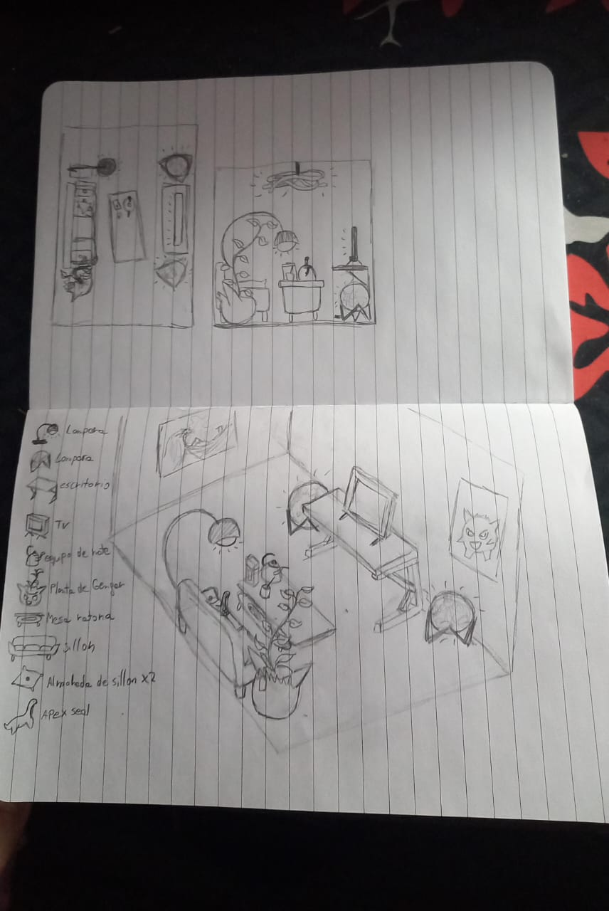

  - Modele al menos tres elementos inorgánicos y dos orgánicos que integrarán la escena, siguiendo las técnicas aprendidas. (25 puntos)
Elementos inorgánicos

Mesa de escritorio
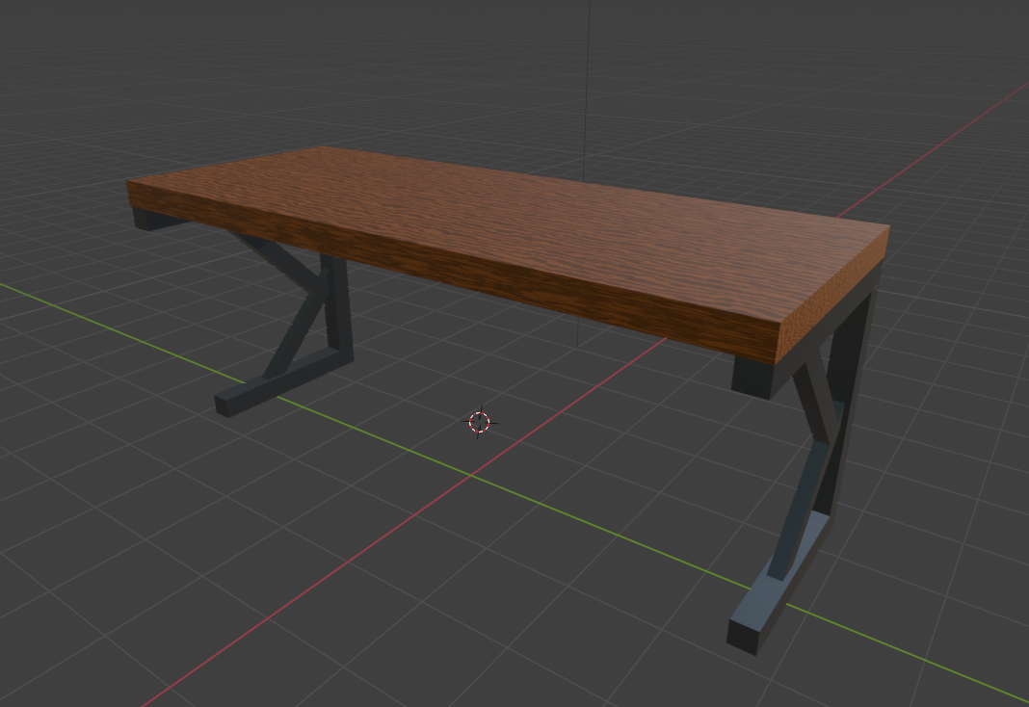

sofá verde
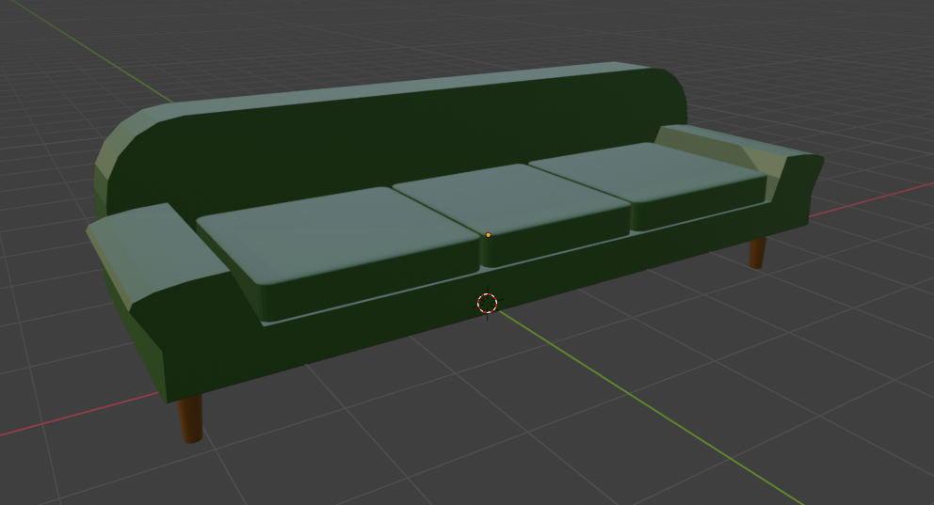

Mesa ratona
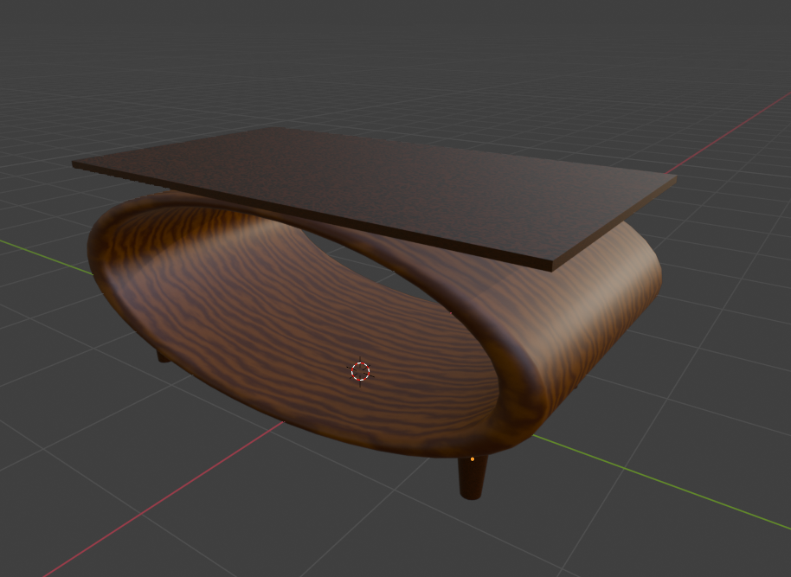

Elementos orgánicos

Peluche de Apex
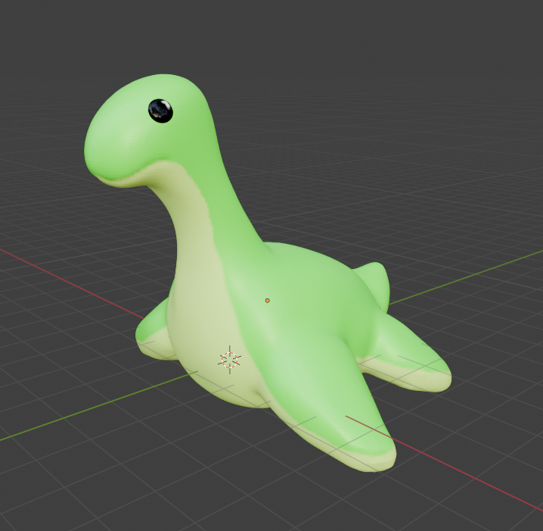

Almohada
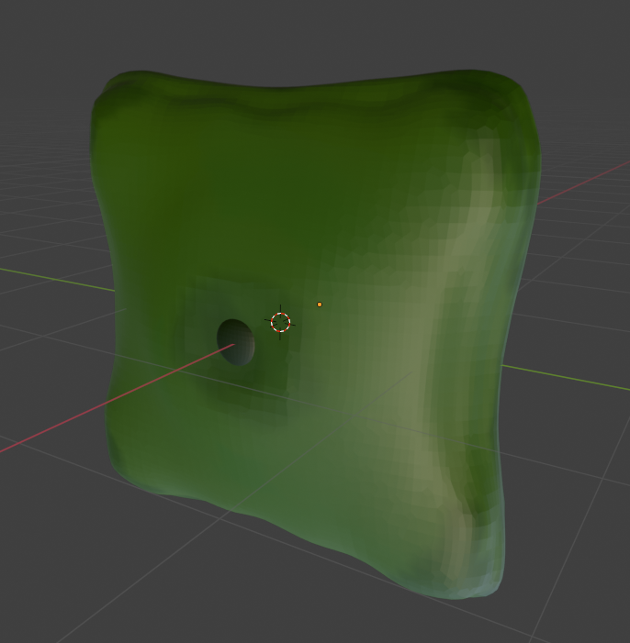

Maceta de Gengar
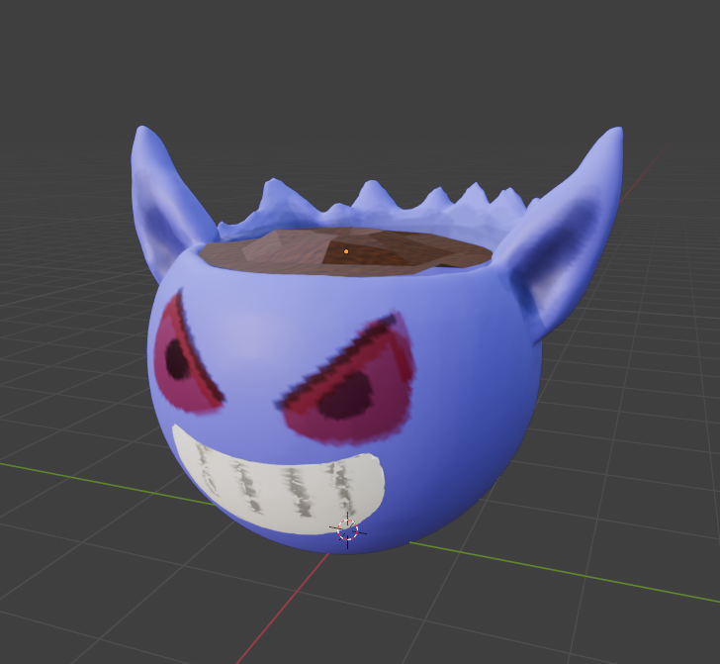

//nota: en el escenario completo cree algunos otros objetos inorgánicos y orgánicos, acá solo enumero a tres de cada tipo.

Renders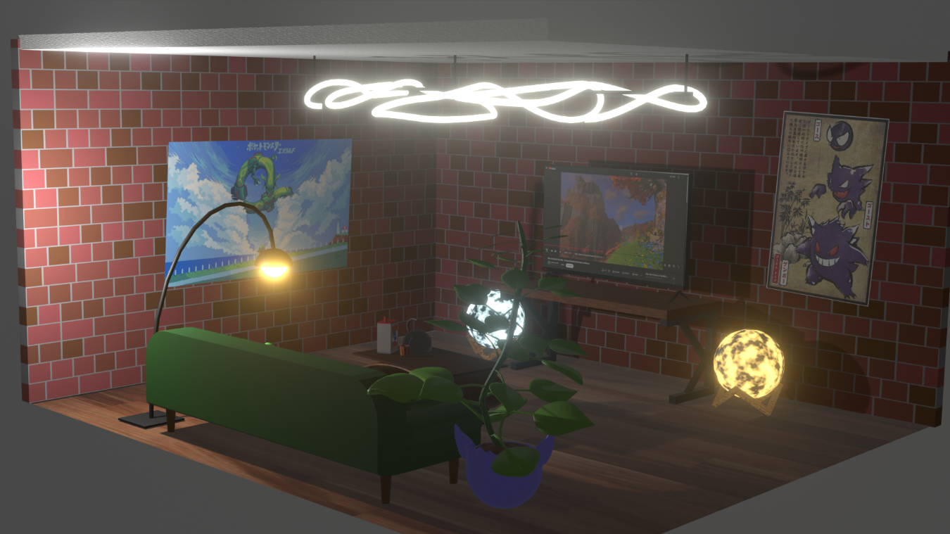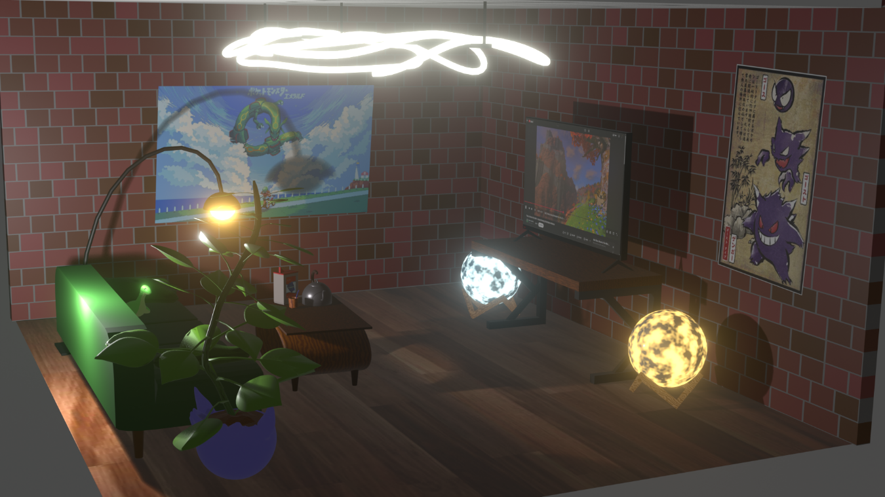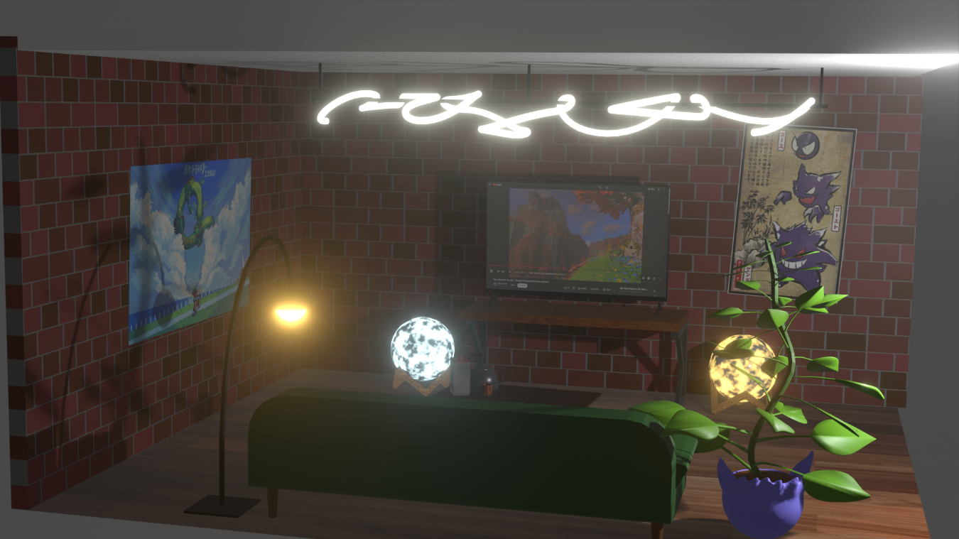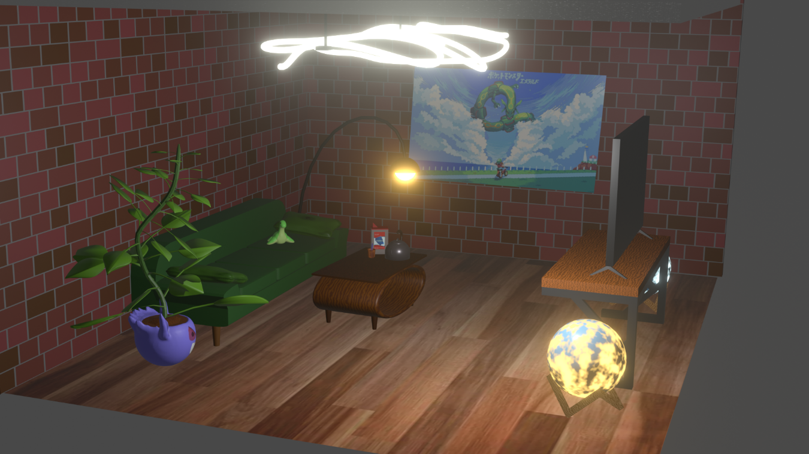

//nota: El escenario completo se encuentra en el archivo “Completo.blend” los demás archivos contienen todos los objetos (menos por los posters, las paredes, el techo y el suelo) esos objetos son parte del escenario y no cree un archivo blend para ellos.
En la carpeta imagen, se pueden ver los Renders sin necesidad de descargarlos desde el Word.

